KIỂM TRA ĐÁNH GIÁ GIỮA KỲ I
MÔN: VẬT LÝ – Khối lớp 10
Thời gian làm bài: 45 phút, không kể thời gian phát đề

Họ tên thí sinh: ……………………………………Số báo danh: ……………..

PHẦN I. Câu trắc nghiệm nhiều phương án lựa chọn. Thí sinh trả lời từ câu 1 đến câu 15. Mỗi câu hỏi thí sinh chỉ chọn một phương án.
Câu 1: Gọi 1 là bờ sông, 2 là dòng nước, 3 là thuyền. Vận tốc của thuyền so với bờ sông được tính bằng biểu thức
A. ${\vec{v}}_{13}={\vec{v}}_{12}+{\vec{v}}_{23}$ B. ${\vec{v}}_{12}={\vec{v}}_{13}+{\vec{v}}_{23}$ C. ${\vec{v}}_{13}={\vec{v}}_{12}-{\vec{v}}_{23}$ D. ${\vec{v}}_{23}={\vec{v}}_{12}+{\vec{v}}_{13}$

Câu 2: Đồ thị độ dịch chuyển theo thời gian của chuyển động thẳng đều là một
A. đoạn thẳng xiên góc. B. đường hypebol.
C. đường tròn. D. đường parabol.

Câu 3: Khi vật được thả rơi tự do ở gần mặt đất thì gia tốc của vật
A. không đổi. B. giảm đi rồi tăng lên C. tăng lên. D. giảm đi.

Câu 4: Hai đại lượng nào sau đây là hai đại lượng vectơ?
A. Quãng đường và tốc độ. B. Tốc độ và vận tốc.
C. Độ dịch chuyển và vận tốc. D. Quãng đường và độ dịch chuyển.

Câu 5: Một chiếc ô tô xuất phát từ A chuyển động thẳng đều với vận tốc 36km/h tới B. Thời điểm tới B là lúc 8 giờ 30 phút. Biết khoảng cách AB là 90km. Thời điểm xe xuất phát từ A là
A. 6 giờ 30 phút. B. 6 giờ 00 phút C. 6 giờ 50 phút. D. 6 giờ 45 phút.

Câu 6: Tầm xa L của vật chuyển động ném ngang từ độ cao h và vận tốc ban đầu $v_{0}$ được xác
định bằng biểu thức
A. L = x_{max} = $v_{0.}.\sqrt{\frac{h}{2g}}$ B. L = x_{max} = $v_{0.}.\sqrt{2gh}$
C. L = x_{max} = $v_{0.}.\sqrt{\frac{2h}{g}}$ D. L = x_{max} =$v_{0.}.\sqrt{\frac{h}{g}}$

Câu 7: Một vật chuyển động thẳng biến đổi, trong khoảng thời gian $Δt$ vận tốc thay đổi từ $v_{0}$ đến
v thì giá trị gia tốc là

A. $a=\frac{v-v_{0}}{Δt}⋅$ B. $a=\frac{v+v_{0}}{Δt}⋅$ C. $a=\frac{v-v_{0}}{Δt^{2}}⋅$ D. $a=\frac{v^{2}-v_{0}^{2}}{Δt}⋅$

Câu 8: Một học sinh đo tốc độ trung bình của viên bi được giá trị v $=(2,50±0,03)m/s$. Sai số tỉ đối của phép đo này là

A. 2,6% B. 1,2%. C. $4,0\%$ D. 1,6%.

Câu 9: Trên các thiết bị thí nghiệm và trong phòng thí nghiệm thì kí hiệu nào sau đây cảnh báo
nơi nguy hiểm về điện?
A.  B.  C.  D. 

Câu 10: Một xe máy đang đứng yên, sau đó khởi động và bắt đầu tăng tốc. Nếu chọn chiều dương là chiều chuyển động của xe, nhận xét nào sau đây là đúng?
A. $a>0,v>0.$ B. $a<0,v<0.$ C. a < 0; v > 0 D. $a>0,v<0.$
Câu 11: Sự rơi tự do là
A. chuyển động không chịu bất cứ lực tác dụng nào.
B. sự rơi chỉ chịu tác dụng của trọng lực.
C. một dạng chuyển động thẳng đều.
D. chuyển động khi bỏ qua mọi lực cản.

Câu 12: Cho các dữ kiện sau.
1. Kiểm tra giả thuyết. 2. Hình thành giả thuyết. 3. Rút ra kết luận.
4. Đề xuất vấn đề. 5. Quan sát hiện tượng, suy luận.

Các bước sắp xếp đúng thứ tự tìm hiểu thế giới tự nhiên dưới góc độ vật lí là
A. 5 – 2 – 1 – 4 – 3. B. 5 – 4 – 2 – 1 – 3.
C. 1 – 2 – 3 – 4 – 5. D. 2 – 1 – 5 – 4 – 3.

Câu 13: Độ lớn độ dịch chuyển và quãng đường đi được bằng nhau khi
A. vật chuyển động thẳng, không đổi chiều. B. vật chuyển động thẳng.
C. vật chuyển động thẳng, đổi chiều. D. vật chuyển động cong

Câu 14: Một người đi xe đạp lên dốc dài 100 m. Tốc độ ở dưới chân dốc là 18 km/h và ở đỉnh
dốc là 3 m/s. Coi chuyển động trên là chuyển động thẳng chậm dần đều. Gia tốc của xe là
A. -1,575 m/s² B. 3,9 m/s² C. - 0,08 m/s² D. -0,4 m/s²

Câu 15: Một quả bóng được ném xiên góc xuống sàn, nó nảy lên theo phương hợp với phương
nằm ngang một góc nào đó. Trong chuyển động nảy lên, thành phần vận tốc theo phương nằm
ngang
A. không bị ảnh hưởng bởi trọng lực. B. có độ lớn tăng dần.
C. bị ảnh hưởng của lực tiếp xúc với mặt sàn. D. bị ảnh hưởng bởi trọng lực.
PHẦN II. Câu trắc nghiệm đúng sai. Thí sinh trả lời từ câu 1 đến câu 4. Trong mỗi ý a), b), c), d) ở mỗi câu, thí sinh chọn đúng hoặc sai.
Câu 1: Một người chạy bộ giữa ba điểm A, B, C như hình vẽ.

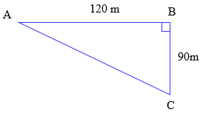
a) Khi chạy từ điểm A tới B, quãng đường đi được là 120m.
b) Khi chạy từ điểm B đến điểm C, độ dịch chuyển là 90m theo hướng Bắc.
c) Khi chạy từ điểm A qua C và đến B, độ dịch chuyển của người đó là 120 m theo hướng Đông Nam
d) Khi chạy từ điểm A tới C, độ dịch chuyển là 150m theo hướng Đông – Nam hợp hướng Đông 36,87⁰

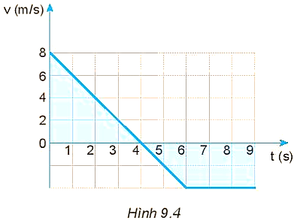
Câu 2: Một vật chuyển động thẳng có đồ thị vận tốc theo thời gian như hình dưới đây.
a) Trong 4 giây đầu tiên vật chuyển động chậm dần đều theo chiều âm
b) Từ 6s đến 9s vật chuyển động thẳng đều.
c) Độ dịch chuyển từ 0s đến 6s bằng độ dịch chuyển từ 0 đến 2s.
d) Tốc độ trung bình vật đi được trong 9s bằng 3 m/s

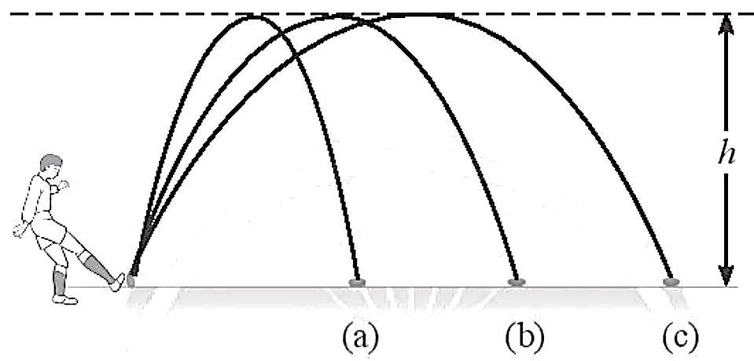
Câu 3: Một vận động viên sút một quả bóng bầu dục ba lần theo các quỹ đạo a,b và c như hình vẽ. Bỏ qua lực cản không khí
a) Độ cao cực đại của quả cầu ứng với ba quỹ đạo (a), (b), (c) là như nhau
b) Tầm ném xa của quỹ đạo (c) là xa nhất vì vận tốc ban đầu lớn nhất
c) Thời gian chuyển động trong không khí của quả bóng được sắp xếp theo thứ tự tăng dần là (a), (b), (c)
d) Khi vật đạt độ cao cực đại vận tốc của quả bóng tương ứng với các quỹ đạo a, b, c đều bằng 0

Câu 4: Tìm hiểu thang đo thời gian và chức năng của các chế độ đo (MODE) trên đồng hồ đo thời gian hiện số ở hình bên.

a) MODE: Núm này dùng để chọn chế độ làm việc của đồng hồ.
b) MODE A+B: Đo thời gian vật chuyển động từ cổng quang điện nối với ổ A tới cổng quang điện nối với ổ B.
c) MODE A↔B: Đo tổng của hai khoảng thời gian vật chắn cổng quang điện nối với ổ A và vật chắn cổng quang điện nối với ổ B.
d) Nút RESET: Đặt lại chỉ số của đồng hồ về giá trị 0s.

PHẦN III. Câu trắc nghiệm trả lời ngắn. Thí sinh trả lời từ câu 1 đến câu 6.
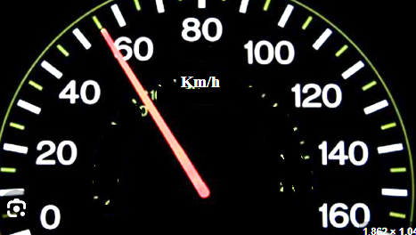
Câu 1: Hình bên là ảnh chụp đồng hồ đo tốc độ ô tô đang chuyển động. Tốc độ của ô tô tại thời điểm chụp ảnh bằng bao nhiêu km/h?

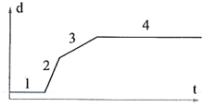
Câu 2: Hình bên là đồ thị độ dịch chuyển – thời gian của một ô tô chuyển động thẳng theo một hướng xác định. Ô tô đi với tốc độ lớn nhất trong chặng số mấy?

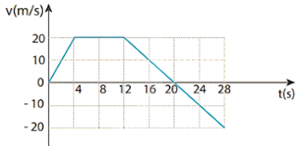
Câu 3: Chuyển động thẳng của một vật có đồ thị vận tốc – thời gian như hình bên. Sau bao lâu (tính bằng giây) kể từ lúc ban đầu, vận tốc của vật lại bằng 0?

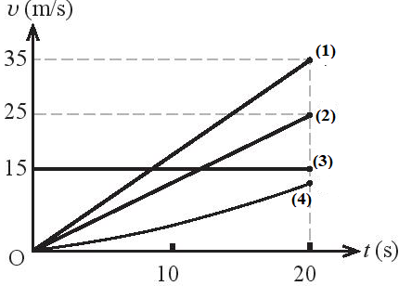
Câu 4: Quan sát đồ thị (v - t) trong hình bên của 4 xe đang chuyển động thẳng. Sắp xếp theo thứ tự các xe có quãng đường đi được trong 20s tăng dần?

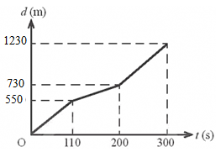
Câu 5: Nhà của Ngân và trường nằm trên cùng một con đường thẳng. Hằng ngày Ngân đều đi học bằng xe đạp từ nhà đến trường với tốc độ không đổi bằng 5m/s (khi trời lặng gió). Trong một lần Ngân đạp xe từ nhà đến trường, có một cơn gió thổi ngược chiều trong khoảng thời gian 90s. Hình bên mô tả đồ thị độ dịch chuyển thời gian của Ngân trong 5 phút đầu tiên. Tốc độ của gió so với mặt đất (tính theo đơn vị m/s) bằng bao nhiêu?

Câu 6: Một nhà du hành vũ trụ trên Mặt Trăng thả một chiếc búa từ độ cao 1,2 m. Búa chạm bề mặt Mặt Trăng sau 1,2 s tính từ khi được thả. Độ lớn gia tốc rơi tự do trên Mặt Trăng (tính theo đơn vị m/s²) bằng bao nhiêu ? ( Làm tròn kết quả đến chữ số hàng phần mười)
-------------- HẾT ---------------
- Thí sinh không được sử dụng tài liệu;
- Cán bộ coi thi không giải thích gì thêm.

